CỘNG HÒA XÃ HỘI CHỦ NGHĨA VIỆT NAM

Độc lập – Tự do – Hạnh phúc
Thông
.

 | (1) | TỜ KHAI ĐĂNG KÝ KẾT HÔN ⁽²⁾  Kính gửi: ⁽³⁾...............................................................................................
 | (1) | tin | Bên nữ | Bên nam
Họ, chữ đệm, tên
Ngày, tháng, năm sinh
Dân tộc
Quốc tịch
Nơi cư trú ⁽⁴⁾
Giấy tờ tùy thân ⁽⁵⁾
Kết hôn lần thứ mấy

Chúng tôi cam đoan những lời khai trên đây là đúng sự thật, việc kết hôn của chúng tôi là tự nguyện, không vi phạm quy định của Luật hôn nhân và gia đình Việt Nam.
Chúng tôi chịu hoàn toàn trách nhiệm trước pháp luật về nội dung cam đoan của mình. Đề nghị Quý cơ quan đăng ký.
...........................………., ngày ..........…tháng ............ năm............…
Bên nữ  (Ký, ghi rõ họ, chữ đệm, tên)  .................................... | Bên nam  (Ký, ghi rõ họ, chữ đệm, tên)  ....................................
Đề nghị cấp bản sao⁽⁶⁾: Có , Không Số lượng:…….bản

Chú thích:

⁽¹⁾ ⁽²⁾ Trường hợp làm thủ tục đăng ký kết hôn có yếu tố nước ngoài, thì phải dán ảnh

của hai bên nam, nữ.
⁽³⁾ Ghi rõ tên cơ quan đăng ký kết hôn.
⁽⁴⁾ Ghi theo nơi đăng ký thường trú, nếu không có nơi đăng ký thường trú thì ghi theo nơi đăng ký tạm trú; trường hợp không có nơi đăng ký thường trú và nơi đăng ký tạm trú thì ghi theo nơi đang sinh sống.
⁽⁵⁾ Ghi thông tin về giấy tờ tùy thân như: hộ chiếu, chứng minh nhân dân hoặc giấy tờ hợp lệ thay thế (ví dụ: Chứng minh nhân dân số 001089123 do Công an thành phố Hà Nội cấp ngày 20/10/1982).
⁽⁶⁾ Đề nghị đánh dấu X vào ô nếu có yêu cầu cấp bản sao và ghi rõ số lượng.

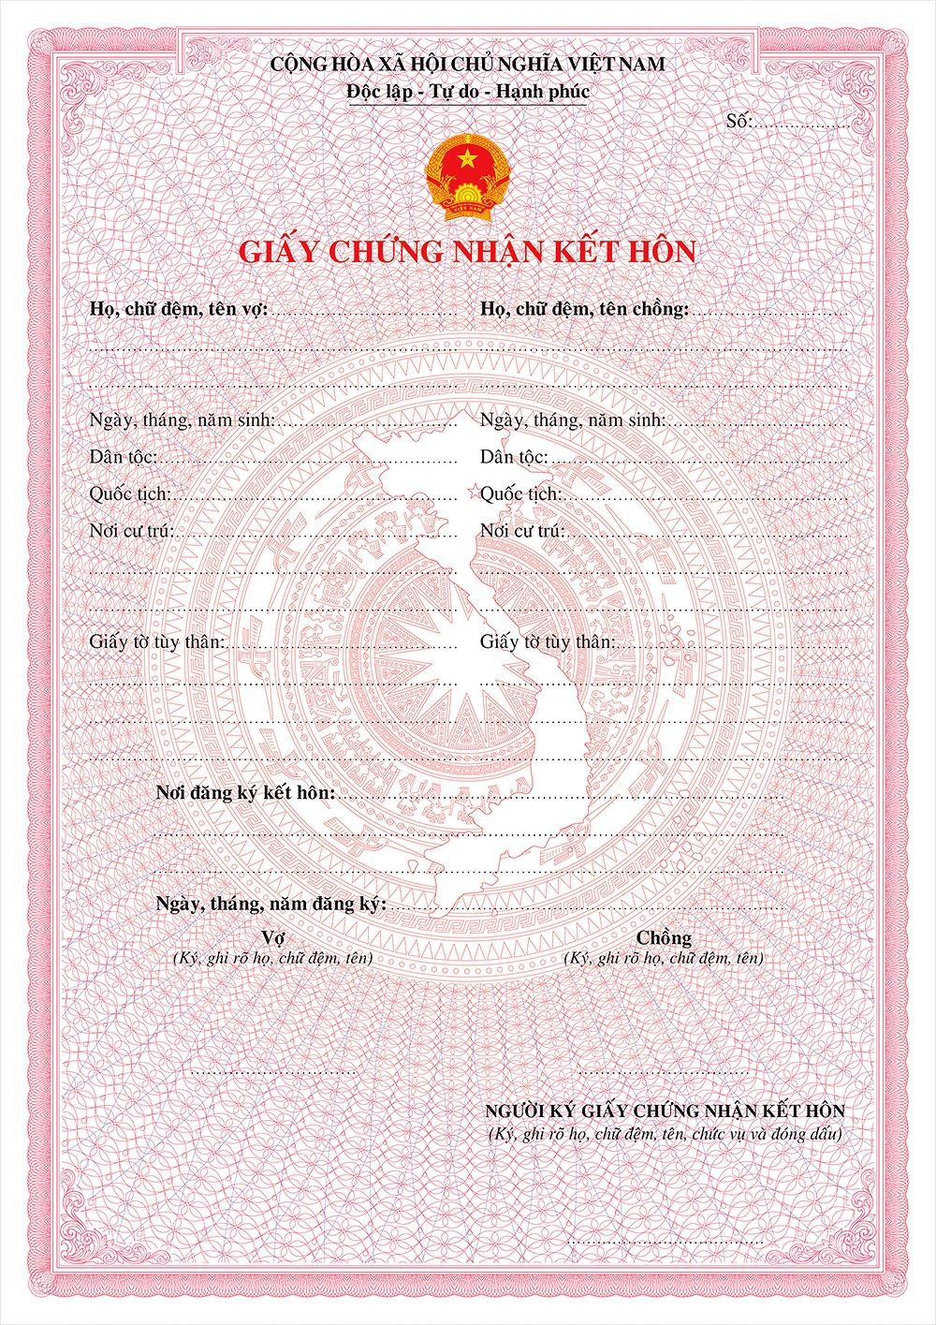

NỘI DUNG MẪU HỘ TỊCH ĐIỆN TỬ TƯƠNG TÁC ĐĂNG KÝ KẾT HÔN

- Thông tin bên nữ
- Ảnh (trường hợp làm thủ tục đăng ký kết hôn có yếu tố nước ngoài);
- Họ, chữ đệm, tên;
- Ngày, tháng, năm sinh (tách biệt riêng 03 trường thông tin ngày, tháng, năm);
- Dân tộc;
- Quốc tịch;
- Số định danh cá nhân;
- Giấy tờ tùy thân: Loại giấy tờ sử dụng (CCCD/CMND/Hộ chiếu/Giấy tờ hợp lệ thay thế); số, ngày, tháng, năm cấp, cơ quan cấp; bản chụp đính kèm;.
- Nơi cư trú (nơi thường trú/nơi tạm trú/nơi đang sinh sống);
- Kết hôn lần thứ mấy.

Thông tin bên nam
- Ảnh (trường hợp làm thủ tục đăng ký kết hôn có yếu tố nước ngoài);
- Họ, chữ đệm, tên;
- Ngày, tháng, năm sinh (tách biệt riêng 03 trường thông tin ngày, tháng, năm);
- Dân tộc;
- Quốc tịch;
- Số định danh cá nhân;
- Giấy tờ tùy thân: Loại giấy tờ sử dụng (CCCD/CMND/Hộ chiếu/Giấy tờ hợp lệ thay thế); số, ngày, tháng, năm cấp, cơ quan cấp; bản chụp đính kèm;
- Nơi cư trú (nơi thường trú/nơi tạm trú/nơi đang sinh sống);
- Kết hôn lần thứ mấy;
- Đề nghị cấp bản sao:
- Có
Số lượng bản sao yêu cầu: ...
- Không
- Hồ sơ đính kèm theo quy định.
- Người yêu cầu cam đoan các thông tin cung cấp là đúng sự thật, việc kết hôn của hai bên là hoàn toàn tự nguyện, không vi phạm quy định của Luật hôn nhân và gia đình Việt Nam, chịu hoàn toàn trách nhiệm trước pháp luật về nội dung cam đoan của mình.
- Trường hợp các thông tin về giấy tờ chứng minh nơi cư trú đã được khai thác từ CSDLQGVDC, được hệ thống điền tự động thì không phải xuất trình (theo hình thức trực tiếp) hoặc tải lên (theo hình thức trực tuyến).
- Mẫu điện tử tương tác ghi nhận thời gian (giờ, phút, giây, ngày, tháng, năm) hoàn tất việc cung cấp thông tin; người yêu cầu trước đó đã đăng nhập vào hệ thống, thực hiện xác thực điện tử theo quy định.

Người yêu cầu đăng ký kết hôn nhận bản chính Giấy chứng nhận kết hôn trực tiếp tại cơ quan đăng ký hộ tịch.
Bản điện tử sẽ tự động gửi về Kho quản lý dữ liệu điện tử của cá nhân/địa chỉ thư điện tử/thiết bị số/điện thoại của người yêu cầu sau khi đã hoàn tất thủ tục đăng ký kết hôn tại cơ quan đăng ký hộ tịch.

… … … … … … … … … … … … … … … … … … … … … …  … … … … … … … … … … … … … … … … … … … … … …  … … … … … … … … … … … … … … … … … … … … …  Số: /TLKH | CỘNG HOÀ XÃ HỘI CHỦ NGHĨA VIỆT NAM  Độc lập - Tự do - Hạnh phúc  ………, ngày….… tháng …… năm ………

TRÍCH LỤC KẾT HÔN

Họ, chữ đệm, tên vợ: …………..……………………..…  …………..……….…………………………….……..…………..…  …………..……….…………………………….……..…………..…  Ngày, tháng, năm sinh: ………..……….…………..……  Dân tộc: …….……………… ……………….………………….  Quốc tịch: …….………… ……………………….…………….  Nơi cư trú: …….………… ……….…….…………….….…….  …….………………….…….………………….…….………………  …….………………….…….………………….…….………………  Giấy tờ tùy thân: ….……….…….……………………….………...  …….……………………………………….………….……….………………  …………………………………………………………….…………………...  …………………………………………………………….…………………... | Họ, chữ đệm, tên chồng: …………..……….………………  …………..……….…………………………………………………………….  …………..……….……………………………………………………………..  Ngày, tháng, năm sinh: ………..……….………………………  Dân tộc: …….……………………………….……………………………  Quốc tịch: …….………………………………….….…………………..  Nơi cư trú: …….………………….…….………..……………………...  …….………………….…….………………….…….….………………………  …….………………….…….………………….…….….………………………  Giấy tờ tùy thân: ….………….….….………………………………  …….……………………………………….………………..….….……………  …………………………………………………………………………………..  …………………………………………………………….…………………….

Đăng ký kết hôn tại ……………………………………………………………………
..............................................................................................................................................................................................................................
Số......................................................................... ngày.................................. tháng …………........... năm ……………………

Ghi chú(1): ……………………………………………………………………………………………………………………………

..............................................................................................................................................................................................................................

..............................................................................................................................................................................................................................


NGƯỜI KÝ TRÍCH LỤC

(Quét QRcode để có thông tin cập nhật)

Chú thích:
⁽¹⁾ Trường hợp đăng ký lại kết hôn; đăng ký hôn nhân thực tế theo quy định tại khoản 2 Điều 44 của Nghị định số 123/2015/NĐ-CP; công nhận việc kết hôn theo quy định tại Điều 11 Luật hôn nhân và gia đình; thực hiện lại việc đăng ký kết hôn theo quy định tại Điều 13 của Luật hôn nhân và gia đình thì ghi rõ tại mục này và ghi rõ ngày xác lập quan hệ hôn nhân.
Ví dụ: - Đăng ký lại kết hôn, quan hệ hôn nhân được xác lập từ ngày 01/5/1998
- Đăng ký hôn nhân thực tế theo quy định tại khoản 2 Điều 44 của Nghị định số 123/2015/NĐ-CP, quan hệ hôn nhân được xác lập từ ngày 01/5/1985
- Quan hệ hôn nhân được công nhận từ ngày ….. theo Bản án/Quyết định số …. ngày … củ

